Задание №1

На рисунке 1 представлена модель для задания №1.

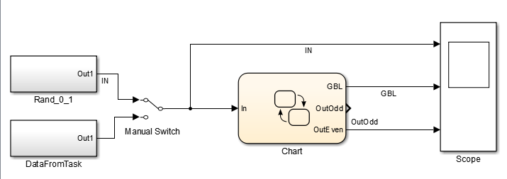

Рис. 1 – модель.

На рисунке 1 блоки «Rand_0_1» и «DataFromTask» задают сигнал, причем блок «DataFromTask» осуществляет загрузку данных из предложенной последовательности в задании. Блок «Chart» реализует предложенный алгоритм. Следующие выходы:

GBL - количество единиц в сообщении;

OutOdd – сигнал принимающий значение равное 1 если количество единиц в сообщение было нечетным;

OutEven – Сигнал принимающий значение равное 1 если количество единиц в сообщение было четным.